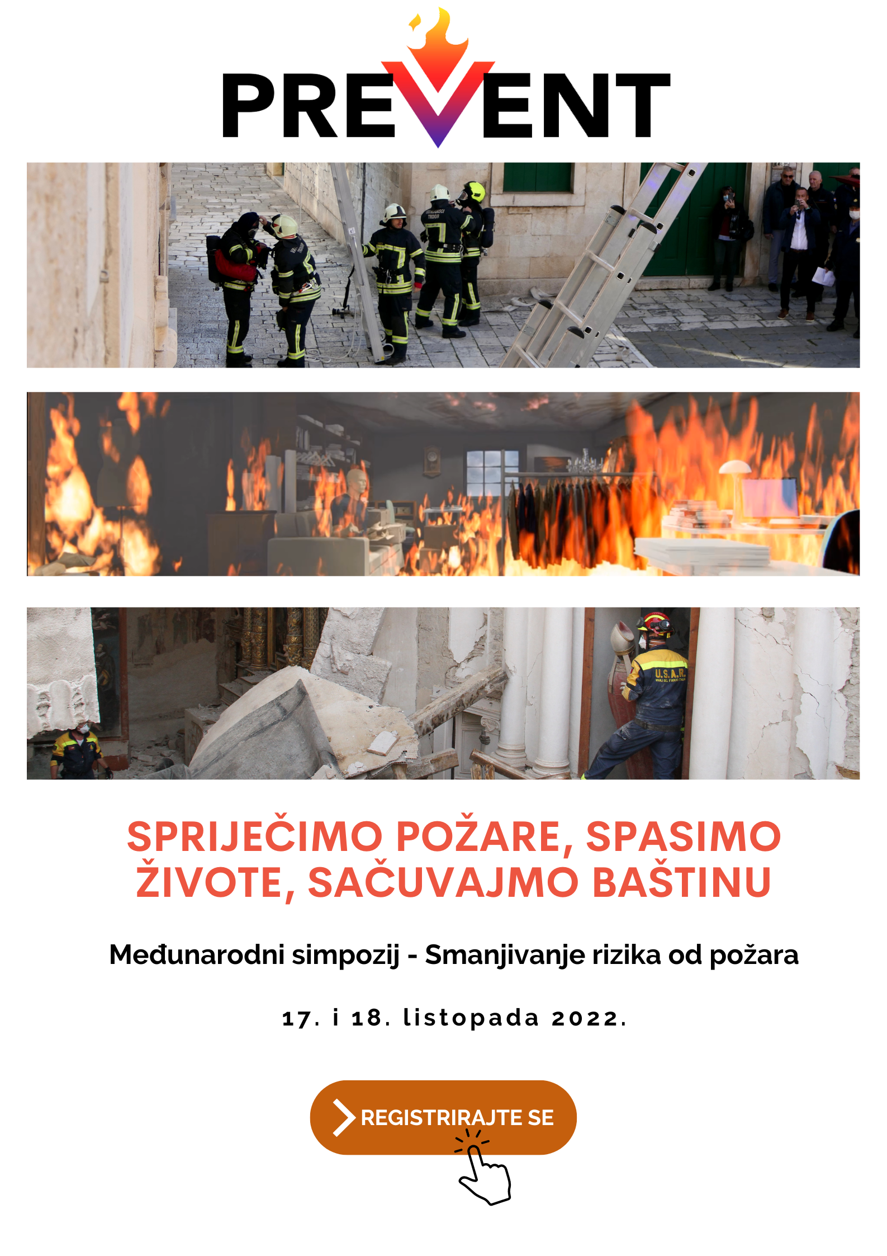

Nacionalni muzej, Brazil. Notre Dame, Pariz. Dvorac Shuri, Japan. Table Mountain, Južnoafrička Republika….
Neprocjenjiva kulturna baština svake godine stradava u katastrofalnim požarima. Samo u 2020. teško je oštećeno više od 300 lokaliteta. Požare je, u većini slučajeva, moguće spriječiti. Kako bismo razvili rješenja koja odgovaraju specifičnostima različitih lokacija, važno je bolje razumjeti prirodu rizika od požara na baštini i uključiti relevantne dionike.

Na međunarodnom simpoziju PREVENT – „Smanjivanje rizika od požara na baštini“ bit će predstavljeni rezultati interdisciplinarnih procjena ugroženosti i strategija smanjivanja rizika od požara, primijenjenih na 8 lokaliteta u Brazilu, Kanadi, Čileu, Hrvatskoj, Irskoj, Nigeriji i Palestini

Organizatori i partneri
- ICCROM
- Ministarstvo kulture i medija
- Grad Trogir
- Hrvatska vatrogasna zajednica
- Javna vatrogasna postrojba Grada Trogira
- Corpo Nazionale dei Vigili del Fuoco – CNVVF
- Nacionalni odbor za kulturnu baštinu Kraljevine Švedske
- Nacionalni odbor za spašavanje, Republika Estonija

Simpozij su s ICCROM-om organizirali Ministarstvo kulture i medija i Grad Trogir, uz potporu Hrvatske vatrogasne zajednice. Namjera je organizatora stvoriti priliku za razmjenu perspektiva iz različitih područja radi boljeg razumijevanja ranjivosti i izloženosti koje utječu na visinu rizika od požara na baštini u različitim krajevima svijeta. Uvodna izlaganja gostujućih govornika objasnit će kako se rizik od požara na baštini povećava utjecajem klimatskih promjena.

Izlagači će dati argumente za jačanje međuresorne suradnje između stručnjaka za baštinu, stručnjaka za prevenciju rizika od požara, vatrogasaca i hitnih službi.

Zašto sudjelovati?
Saznajte više o smanjenju rizika od požara kroz uspješne priče iz 8 zemalja. Na ovom će simpoziju biti predstavljeni primjeri iz muzeja u Brazilu i Kanadi, palače u Nigeriji do Crkve Rođenja u Palestini, kao i kuće Newbridge i parka Banff u Irskoj i grada Trogira u Hrvatskoj.

Stručnjaci iz područja zaštite i očuvanja kulturne baštine, eksperti za rizik od požara i nacionalnu sigurnost iz Hrvatske, Estonije, Italije, Švedske i drugih zemalja podijelit će svoja iskustva temeljena na dokazima te istaknuti važnost interdisciplinarnosti u smanjivanju rizika od požara na baštini.

Izravno komunicirajte sa stručnjacima iz područja upravljanja rizikom od požara, kulturne baštine i civilne zaštite. Interaktivne sesije omogućit će svim sudionicima pridruživanje rastućoj mreži pružatelja prve pomoći za baštinu diljem svijeta.

Detaljan program simpozija i potpuni popis predavača bit će objavljeni u narednim danima.

Kako se registrirati?
Simpozij će biti održan kao hibridno događanje: fizički u Trogiru i putem platforme Zoom.
Kako biste pratili simpozij putem platforme Zoom, registrirajte se unaprijed, koristeći se sljedećom poveznicom. Sve će sesije biti prenošene uživo na platformi Zoom. https://bit.ly/3BzR5gF
Nakon registracije primit ćete automatsku poruku e-pošte s dodatnim informacijama.
Za sve informacije o sudjelovanju putem platforme Zoom obratite se e-poštom na sljedeću adresu:

Aparna Tandon
Viša voditeljica programa
Prva pomoć i otpornost za kulturnu baštinu | Održavanje digitalne baštine
ICCROM, Rim, Italija
E-pošta: far_programme@iccrom.org

Za sve informacije o osobnom dolasku obratite se e-poštom na sljedeću adresu:

Jasna Popović
Pročelnica
Konzervatorski odjel u Trogiru
Uprava za zaštitu kulturne baštine
Ministarstvo kulture i medija Republike Hrvatske
E-pošta: jasna.popovic@min-kulture.hr

Simpozij je završna faza prve radionice PREVENT, organizirane u studenom 2021. godine.

